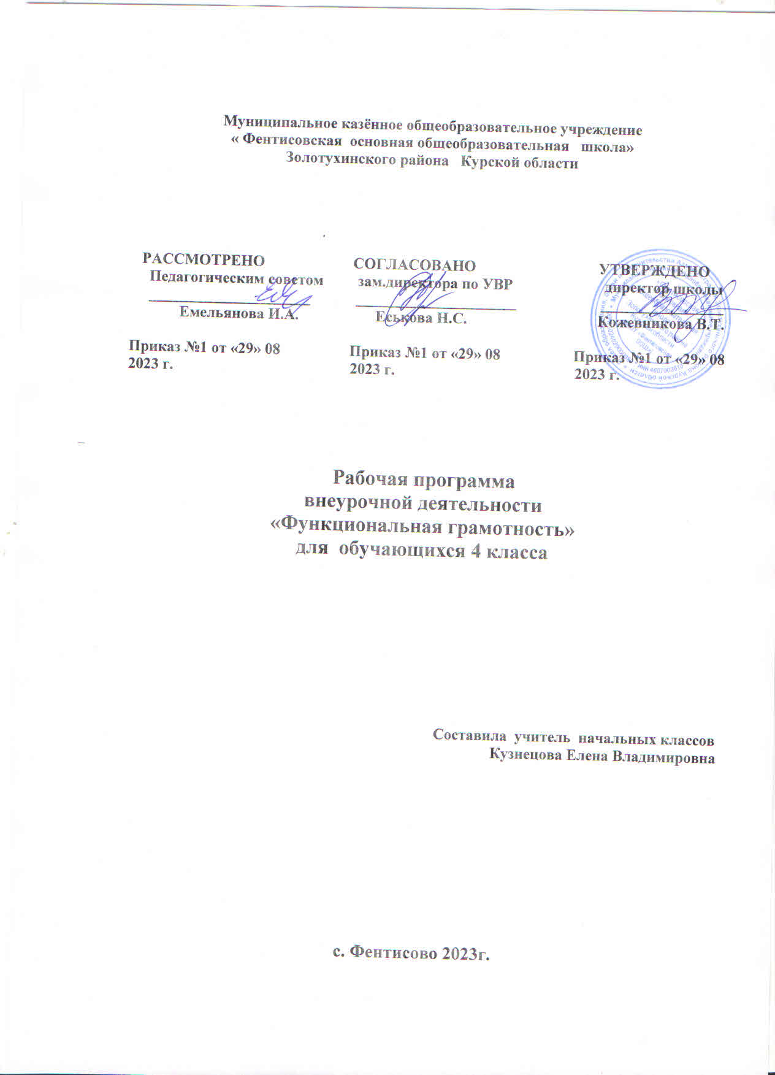

**Содержание:**

1. **Пояснительная записка:**

**2. Планируемые результаты освоения учебного предмета 3. Содержание курса внеурочной деятельности**

**4.Календарно –тематическое планирование**

**5.Лист корректировки программы**

**ПОЯСНИТЕЛЬНАЯ ЗАПИСКА**

Программа курса внеурочной деятельности для третьего класса «Функциональная грамотность» разработана в соответствии с требованиями Федерального государственного образовательного стандарта начального общего образования, требованиями к основной образовательной программе начального общего образования.

Программа «Функциональная грамотность» учитывает возрастные, общеучебные и психологические особенности младшего школьника.

Программа курса внеурочной деятельности «Функциональная грамотность» предназначена для реализации в 4 классе начальной школы и рассчитана на 34 часа (при 1 часе в неделю).

Учитель может варьировать, чередовать последовательность проведения занятий по своему усмотрению.

Для повышения мотивации изучения курса и с учетом возрастных особенностей третьеклассников для занятий используются сюжеты художественных и научно-познавательных текстов.

**ОБЩАЯ ХАРАКТЕРИСТИКА КУРСА «ФУНКЦИОНАЛЬНАЯ ГРАМОтность»**

Центральным понятием в данном курсе выступает «грамотность», которая в широком смысле определяется как «функциональная грамотность». Лишь функционально грамотная личность способна использовать все постоянно приобретаемые в течение жизни знания, умения и навыки для решения максимально широкого диапазона жизненных задач в различных сферах человеческой деятельности, общения и социальных отношений.

Изучение данного курса начинается в начальной школе, где идёт интенсивное обучение различным видам речевой деятельности- письму и чтению, говорению и слушанию, работе с текстом

**ЦЕЛИ ИЗУЧЕНИЯ КУРСА «ФУНКЦИОНАЛЬНАЯ ГРАМОТНОСТЬ»**

***Цель изучения курса****: с*оздание условий дляразвития функциональной грамотности.

**Целью** изучения блока ***«Читательская грамотность»*** является развитие способности учащихся к осмыслению письменных текстов и рефлексии на них, использования их содержания для достижения собственных целей, развития знаний и возможностей для активного участия в жизни общества. Оценивается не техника чтения и буквальное понимание текста, а понимание и рефлексия на текст, использование прочитанного для осуществления жизненных целей.

**Целью**изучения блока **«*Математическая грамотность»*** является формирование у обучающихся способности определять и понимать роль математики в мире, в котором они живут, высказывать хорошо обоснованные математические суждения и использовать математику так, чтобы удовлетворять в настоящем и будущем потребности, присущие созидательному, заинтересованному и мыслящему гражданину.

**Целью**изучения блока ***«Финансовая грамотность»*** является развитие экономического образа мышления, воспитание ответственности и нравственного поведения в области экономических отношений в семье, формирование опыта применения полученных знаний и умений для решения элементарных вопросов в области экономики семьи.

**Целью**изучения блока **«*Естественно- научная грамотность»*** является формирование у обучающихся способности использовать естественно- научные знания для выделения в реальных ситуациях проблем, которые могут быть исследованы и решены с помощью научных методов, для получения выводов, основанных на наблюдениях и экспериментах. Эти выводы необходимы для понимания окружающего мира и тех изменений, которые вносит в него деятельность человека, а также для принятия соответствующих решений.

**Для достижения основной цели курса предполагается решение следующих задач**:

- формировать умение читать тексты; совершенствовать культуру чтения, интерес и мотивацию к чтению книг;

- находить и извлекать информацию из различных текстов;

- привлекать извлечённую из текста информацию для решения разного рода проблем;

- развивать у детей способность самостоятельного мышления в процессе изучения прочитанного;

- обеспечить усвоение ряда понятий технологии: «прогнозирование», «диалог с автором», «комментированное чтение» и т. д

- воспитывать в детях любовь к добру, к благородным и бескорыстным поступкам.

## **МЕСТО УЧЕБНОГО КУРСА «ФУНКЦИОНАЛЬНАЯ ГРАМОТНОСТЬ» В УЧЕБНОМ ПЛАНЕ ВНЕУРОЧНОЙ ДЕЯТЕЛЬНОСТИ.**

## Всего – 34 часа . Весь курс состоит из 4 блоков : − читательская грамотность - 8 часов;

## − математическая грамотность - 8 часов ; − компьютерная грамотность -8 часов ;

## − грамотность в естественных науках -8 часов ..

**Содержание программы**

Читательская грамотность: понятия «художественный» и «научно-познавательный»; жанровое сходство и различия художественных и научно-познавательных текстов; составление характеристики героев прочитанных произведений; деление текстов на части, составление плана; ответы по содержанию прочитанных произведений, эмоциональная и личностная оценка прочитанного;

Математическая грамотность: нахождение значений математических выражений в пределах 100, составление числовых выражений и нахождение их значений. Состав чисел первого и второго десятка, задание на нахождение суммы; задачи на нахождение части числа, задачи на увеличение и уменьшение числа на несколько единиц, чтение и заполнение таблиц, столбчатых диаграмм, календарь, логические задачи, ложные и истинные высказывания, построение геометрических фигур, нахождение длины ломаной, диаметр окружности, периметр треугольника.

Финансовая грамотность: деньги, аверс и реверс монеты, кредиты, вклады, банковская карта, правила безопасного использования банковских карт, фальшивые и повреждённые деньги, средства защиты российских банкнот, валюта.

Естественно- научная грамотность: наблюдения и простейшие эксперименты с яблоком, овощами, мёдом, лесной землей, песком, глиной. Состав почвы, перегной. Состав и свойства древесины. Названия овощей, выделение среди овощей корнеплодов. Названия частей растений, виды корней, свойства корней. Представление о позвоночных животных.

**Планируемые результаты освоения курса**

Программа обеспечивает достижение второклассниками следующих личностных, метапредметных результатов.

***Личностные*** результаты изучения курса:

– осознавать себя как члена семьи, общества и государства: участие в обсуждении финансовых проблем семьи, принятии решений о семейном бюджете;

– овладевать начальными навыками адаптации в мире финансовых отношений: сопоставление доходов и расходов, простые вычисления в области семейных финансов;

– осознавать личную ответственность за свои поступки;

– уметь сотрудничать со взрослыми и сверстниками в разных игровых и реальных ситуациях.

***Метапредметные*** результаты изучения курса:

Познавательные:

– осваивать способы решения проблем творческого и поискового характера: работа над проектами и исследования;

– использовать различные способы поиска, сбора, обработки, анализа и представления информации;

– овладевать логическими действиями сравнения, обобщения, классификации, установления аналогий и причинно-следственных связей, построения рассуждений, отнесения к известным понятиям;

– использовать знаково-символические средства, в том числе моделирование;

– ориентироваться в своей системе знаний: отличать новое от уже известного;

– делать предварительный отбор источников информации: ориентироваться в потоке информации;

– добывать новые знания: находить ответы на вопросы, используя учебные пособия, свой жизненный опыт и информацию, полученную от окружающих;

– перерабатывать полученную информацию: сравнивать и группировать объекты;

– преобразовывать информацию из одной формы в другую.

Регулятивные:

– проявлять познавательную и творческую инициативу;

– принимать и сохранять учебную цель и задачу, планировать ее реализацию, в том числе во внутреннем плане;

– контролировать и оценивать свои действия, вносить соответствующие коррективы в их выполнение;

– уметь отличать правильно выполненное задание от неверного;

– оценивать правильность выполнения действий: знакомство с критериями оценивания, самооценка и взаимооценка.

Коммуникативные:

– адекватно передавать информацию и выражать свои мысли в соответствии с поставленными задачами и отображать предметное содержание и условия деятельности в речи;

– доносить свою позицию до других: оформлять свою мысль в устной и письменной речи (на уровне одного предложения или небольшого текста);

– слушать и понимать речь других;

– совместно договариваться о правилах работы в группе;

– учиться выполнять различные роли в группе (лидера, исполнителя, критика).

**Предметные результаты** изучения блока **«Читательская грамотность»:**

– способность понимать, использовать, оценивать тексты, размышлять о них и заниматься чтением для того, чтобы достигать своих целей, расширять свои знания и возможности, участвовать в социальной жизни;

– способность различать тексты различных жанров и типов;

– умение находить необходимую информацию в прочитанных текстах;

– умение задавать вопросы по содержанию прочитанных текстов;

– умение составлять речевое высказывание в устной и письменной форме в соответствии с поставленной учебной задачей.

**Предметные результаты** изучения блока **«Математическая грамотность»:**

– способность формулировать, применять и интерпретировать математику в разнообразных контекстах;

– способность проводить математические рассуждения;

– способность использовать математические понятия, факты, чтобы описать, объяснить и предсказать явления;

– способность понимать роль математики в мире, высказывать обоснованные суждения и принимать решения, которые необходимы конструктивному, активному и размышляющему человеку.

**Предметные результаты** изучения блока **«Финансовая грамотность»:**

– понимание и правильное использование экономических терминов;

– представление о банковских картах;

– умение правильно обращаться с поврежденными деньгами;

– представление о различных банковских услугах;

– проведение элементарных финансовых расчётов.

**Предметные результаты** изучения блока **«Естественно- научная грамотность»:**

– способность осваивать и использовать естественно- научные знания для распознания и постановки вопросов, для освоения новых знаний, для объяснения естественно- научных явлений и формулирования основанных на научных доказательствах выводов;

– способность понимать основные особенности естествознания как формы человеческого познания.

**ТЕМАТИЧЕСКОЕ ПЛАНИРОВАНИЕ ДЛЯ 4 КЛАССА**

|  |  |  |  |  |  |  |  |  |
| --- | --- | --- | --- | --- | --- | --- | --- | --- |
| **№ п/п** | **Наименование разделов**  **и тем программы** | **Кол-во часов** | **Дата**  **по плану** | **Дата**  **По факт** | **Форма проведения занятия** | | **Электронные (цифровые) образовательные ресурсы** | |
| **РАЗДЕЛ 1.** | | | | | | | | |
| 1. | Старинная женская одежда | 1 |  | . | Беседа.Практическая работа. | Портал Российской электронной школы (РЭШ, <https://fg.resh.edu.ru/>); | |
| 2. | Старинные женские головные уборы | 1 |  | . | Викторина.  Практическая работа. | Сетевой комплекс информационного взаимодействия субъектов Российской Федерации в проекте «Мониторинг формирования функциональной грамотности учащихся» (<http://skiv.instrao.ru/>); | |
| 3. | Старинная мужская одежда и головные уборы | 1 |  | . | Дискуссия.  Практическая рабоата. | Портал ИСРО РАО  [http://skiv.instrao.ru](http://skiv.instrao.ru/) | |
| 4. | Жилище крестьянской семьи на Руси | 1 |  |  | Парная работа.  Практическая работа. | Портал Российской электронной школы (РЭШ, <https://fg.resh.edu.ru/>); | |
| 5. | Внутреннее убранство и предметы обихода русской избы | 1 |  |  | Самостоят. работа | Портал Российской электронной школы (РЭШ, <https://fg.resh.edu.ru/>); | |
| 6. | Внутреннее убранство и предметы обихода русской избы. | 1 |  |  | Беседа с обсуждением. | Портал Российской электронной школы (РЭШ, <https://fg.resh.edu.ru/>); | |
| 7. | История посуды на Руси | 1 |  |  | Мозговой штурм | Портал Российской электронной школы (РЭШ, <https://fg.resh.edu.ru/>); | |
| 8. | Какие деньги были раньше в России | 1 |  |  | Квиз | Портал ИСРО РАО  [http://skiv.instrao.ru](http://skiv.instrao.ru/) | |
| 9 | Томат | 1 |  |  | Беседа.  Работа в паре. | Портал Российской электронной школы (РЭШ, <https://fg.resh.edu.ru/>); | |
| 10. | Болгарский перец | 1 |  |  | Работа в группах | Портал Российской электронной школы (РЭШ, <https://fg.resh.edu.ru/>); | |
| 11. | Картофель | 1 |  |  | Игра | Портал ИСРО РАО  [http://skiv.instrao.ru](http://skiv.instrao.ru/) | |
| 12. | Баклажан. Семейство Паслёновые | 1 |  |  | Самост.работа |  | |
| 13 | Лук | 1 |  |  | Работа в паре |  | |
| 14. | Капуста | 1 |  |  | Беседа | Портал Российской электронной школы (РЭШ, <https://fg.resh.edu.ru/>); | |
| 15. | Горох | 1 |  |  | Парная работа | Портал ИСРО РАО  [http://skiv.instrao.ru](http://skiv.instrao.ru/) | |
| 16. | Грибы | 1 |  |  | Работа в группах | Портал ИСРО РАО  [http://skiv.instrao.ru](http://skiv.instrao.ru/) | |
| 17. | Творческая работа | 1 |  |  | Практическая работа. | Портал ИСРО РАО  [http://skiv.instrao.ru](http://skiv.instrao.ru/) | |
| 18. | Потребительская корзина | 1 |  |  | Игра | Портал Российской электронной школы (РЭШ, <https://fg.resh.edu.ru/>); | |
| 19. | Потребительская корзина | 1 |  |  | Игра | Портал Российской электронной школы (РЭШ, <https://fg.resh.edu.ru/>); | |
| 20. | Прожиточный  минимум | 1 |  |  | Самост. работа | Портал Российской электронной школы (РЭШ, <https://fg.resh.edu.ru/>); | |
| 21. | Инфляция | 1 |  |  | Работа в группах | Портал ИСРО РАО  [http://skiv.instrao.ru](http://skiv.instrao.ru/) | |
| 22. | Распродажи, скидки, бонусы | 1 |  |  | Беседа | Портал Российской электронной школы (РЭШ, <https://fg.resh.edu.ru/>); | |
| 23. | Распродажи, скидки, бонусы | 1 |  |  | Игра | Портал ИСРО РАО  [http://skiv.instrao.ru](http://skiv.instrao.ru/) Портал ИСРО РАО  [http://skiv.instrao.ru](http://skiv.instrao.ru/) | |
| 24. | Благотворительность | 1 |  |  | Парная работа | Портал ИСРО РАО  [http://skiv.instrao.ru](http://skiv.instrao.ru/) | |
| 25. | Страхование | 1 |  |  | Беседа, игра | Портал Российской электронной школы (РЭШ, <https://fg.resh.edu.ru/>); | |
| 26. | В бассейне | 1 |  | . | Викторина | Портал ИСРО РАО  [http://skiv.instrao.ru](http://skiv.instrao.ru/) | |
| 27. | Делаем ремонт | 1 |  | . | Игра | Портал Российской электронной школы (РЭШ, <https://fg.resh.edu.ru/>); | |
| 28. | Делаем ремонт | 1 |  | . | Самост. работа | Портал Российской электронной школы (РЭШ, <https://fg.resh.edu.ru/>); | |
| 29. | Праздничный торт | 1 |  | . | Беседа.  Практическая работа | Портал ИСРО РАО  [http://skiv.instrao.ru](http://skiv.instrao.ru/) | |
| 30. | Обустраиваем участок | 1 |  |  | Работа в группе | Портал Российской электронной школы (РЭШ, <https://fg.resh.edu.ru/>); | |
| 31. | Поход в кино | 1 |  |  | Игра | Портал ИСРО РАО  [http://skiv.instrao.ru](http://skiv.instrao.ru/) | |
| 32. | Поход в кино | 1 |  |  | Работа в паре.Игра | Портал ИСРО РАО  [http://skiv.instrao.ru](http://skiv.instrao.ru/) | |
| 33. | Отправляемся в путешествие | 1 |  |  | Беседа.Игра | Портал Российской электронной школы (РЭШ, <https://fg.resh.edu.ru/>) | |
| 34. | Составляем словарик по финансовой грамотности | 1 |  |  | Игра | Портал ИСРО РАО  [http://skiv.instrao.ru](http://skiv.instrao.ru/) | |

**Лист корректировки программы**

|  |  |  |  |  |
| --- | --- | --- | --- | --- |
| **№ п /п** | **Тема урока** | **Дата планируемая** | **Дата проведения** | **Причина** |
|  |  |  |  |  |
|  |  |  |  |  |
|  |  |  |  |  |
|  |  |  |  |  |
|  |  |  |  |  |
|  |  |  |  |  |
|  |  |  |  |  |
|  |  |  |  |  |
|  |  |  |  |  |
|  |  |  |  |  |
|  |  |  |  |  |
|  |  |  |  |  |
|  |  |  |  |  |
|  |  |  |  |  |
|  |  |  |  |  |
|  |  |  |  |  |
|  |  |  |  |  |
|  |  |  |  |  |
|  |  |  |  |  |
|  |  |  |  |  |
|  |  |  |  |  |
|  |  |  |  |  |
|  |  |  |  |  |
|  |  |  |  |  |
|  |  |  |  |  |
|  |  |  |  |  |
|  |  |  |  |  |
|  |  |  |  |  |